多表查询有3种方式：

交叉查询
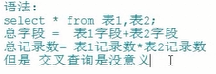

外连接查询

内连接查询
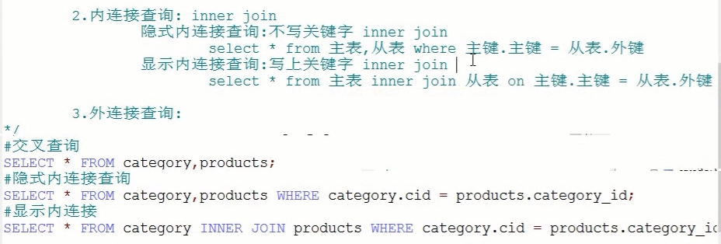

子查询
